
Název projektu: Zkvalitnění výuky cizích jazyků |  | Číslo projektu: CZ.1.07/1.4.00/21.3228

Základní škola Havlíčkův Brod, Štáflova 2004
Jméno: Jana Tučková |  |  | Datum: 8. 5. 2013
Ročník: | 5.
Vzdělávací oblast: | Člověk a jeho svět
Vzdělávací obor: | Přírodověda
Tematický okruh, téma: | VY_32_INOVACE_Přír_09_Nervová_soustava_křížovka_5.ročník
Metodické doporučení/ anotace: | Pracovní list je určen k opakování pojmů z kapitoly Nervová soustava formou křížovky. List lze vytisknout nebo ho promítnout na tabuli a doplnit společně.

Zdroj: vlastní tvorba autora, MS Office

K promítnutí:

Nervová soustava

1
2
3
4
5
6
7

- Patří mezi řídící centrálu nervové soustavy, je součástí páteře.
- Činnost, ke které požíváme řeč.
- Řídící centrum nervové soustavy
- Jsou rozmístěny po celém těle, tvoří nervovou soustavu.
- Činnost, kterou můžeme procvičovat nervovou soustavu.
- Činnost, kterou ovládá člověk díky nervové soustavě.
- Budova, ve které posilujeme nervovou soustavu.
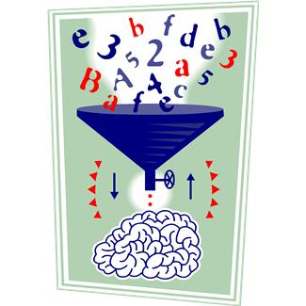

K tisku:
Nervová soustava

1
2
3
4
5
6
7

- Patří mezi řídící centrálu nervové soustavy, je součástí páteře.
- Činnost, ke které požíváme řeč.
- Řídící centrum nervové soustavy
- Jsou rozmístěny po celém těle, tvoří nervovou soustavu.
- Činnost, kterou můžeme procvičovat nervovou soustavu.
- Činnost, kterou ovládá člověk díky nervové soustavě.
- Budova, ve které posilujeme nervovou soustavu.

__________________________________________________________________________________________

Nervová soustava

1
2
3
4
5
6
7

- Patří mezi řídící centrálu nervové soustavy, je součástí páteře.
- Činnost, ke které požíváme řeč.
- Řídící centrum nervové soustavy
- Jsou rozmístěny po celém těle, tvoří nervovou soustavu.
- Činnost, kterou můžeme procvičovat nervovou soustavu.
- Činnost, kterou ovládá člověk díky nervové soustavě.
- Budova, ve které posilujeme nervovou soustavu.

Řešení:

1 |  |  |  |  | M | Í | CH | A
2 |  | D | O | R | O | Z | U | M | Í | V | Á | N | Í
3 |  |  | M | O | Z | E | K
4 |  |  |  | N | E | R | V | Y
5 |  |  |  | U | Č | E | N | Í
6 | M | Y | Š | L | E | N | Í
7 |  |  |  | Š | K | O | L | A

